Orde van dienst zondag 30 november 2025
Grote kerk Overschie – 1e zondag van advent

Voorbereiding
Welkom door ouderling
De kaarsen worden aangestoken
Aansteken 1e adventskaars door Kees Dokter-Hoogstraten

Intochtslied Psalm 25:1 (staande)
Stil gebed
Votum en groet
v.Onze hulp is in de naam van de Heer,
g.die hemel en aarde gemaakt heeft,
v.die trouw houdt tot in eeuwigheid
g.en niet loslaat het werk van zijn handen.

v.Genade zij u en vrede van God, onze Vader,
en van Jezus Christus, onze Heer. Door de Heilige Geest
g.Amen

Zingen Psalm 25: 2
Waarna de gemeente gaat zitten

Gebed om ontferming
Wetslezing Romeinen 13: 8-14
Zingen Lied 505: 1, 2 en 3

Inleiding op de dienst
Gebed om verlichting door de Heilige Geest

Project kindernevendienst en projectlied
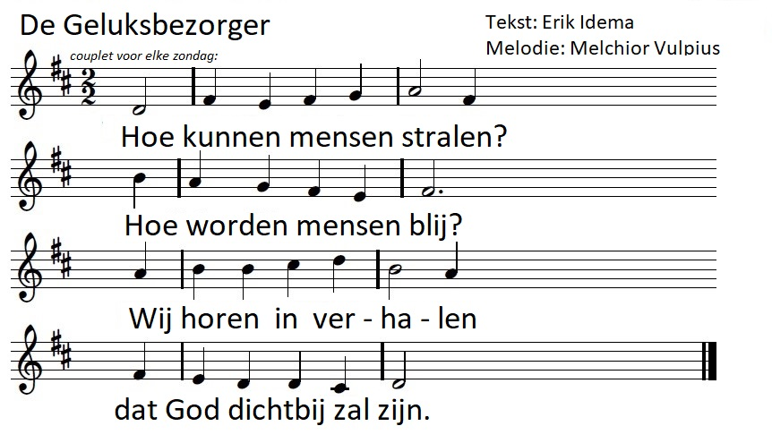
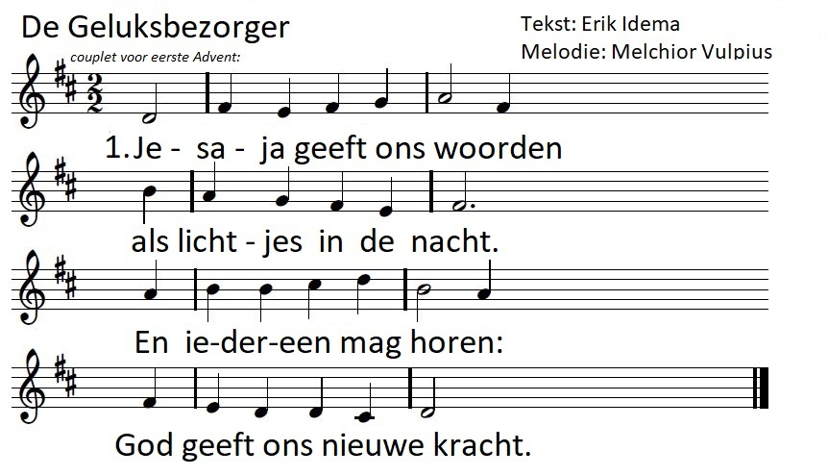

Kinderen gaan naar de kindernevendienst

Schriftlezing Jesaja 2: 1-5
Zingen Lied 447: 1, 2 en 3
Schriftlezing Efeziërs 4: 1-6
Zingen Lied 970: 1 en 2

Verkondiging
Zingen Lied 435: 1 en 2
Dankgebed en voorbeden

Zingen Lied 441: 1, 5 en 10
Tijdens het voorspel wordt er gecollecteerd

Zegen gezongen A-men lied 431c

